**МИНОБРНАУКИ РОССИИ**

**Санкт-Петербургский государственный**

**электротехнический университет**

**«ЛЭТИ» им. В.И. Ульянова (Ленина)**

**Кафедра МО ЭВМ**

Спецификация и план разработки.

|  |  |  |
| --- | --- | --- |
| Студентка гр. 1303 |  | Куклина Ю.Н. |
| Студентка гр. 1303 |  | Сырцева Д.Д. |
| Студентка гр. 1303 |  | Хабибуллина А.М. |
| Руководитель |  | Токарев А.П. |

Санкт-Петербург

2023

**Спецификация.**

Наше приложение по реализации алгоритма Краскала будет обладать следующими возможностями.

**Способы задания входных данных:**

* Из файла

(Данные в файле должны быть представлены в виде:

<вершина1> <вершина2> <вес ребра>)

* Вручную на холсте

(Пользователь создает граф графически, добавляя визуализированные вершины и ребра)

* Смешанно (считать из файла и модифицировать на холсте)

(После считывания данных из файла, пользователь имеет возможность модифицировать граф вручную, добавляя новые вершины и ребра(ребра будут создаваться при соединении двух вершин))

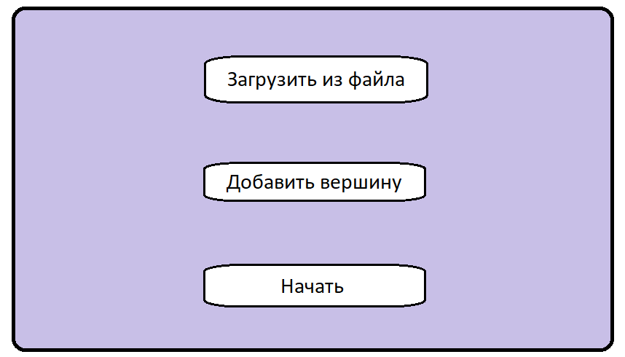

**При выборе ввода из файла**, содержимое файла должно соответствовать виду: <вершина1> <вершина2> <вес ребра>.

Также при выборе ввода данных из файла будет открываться диалоговое файловое окно, таким образом будет дана возможность выбрать нужный файл.

После выбора файла будет появляться считанный граф, который будет возможно модифицировать.

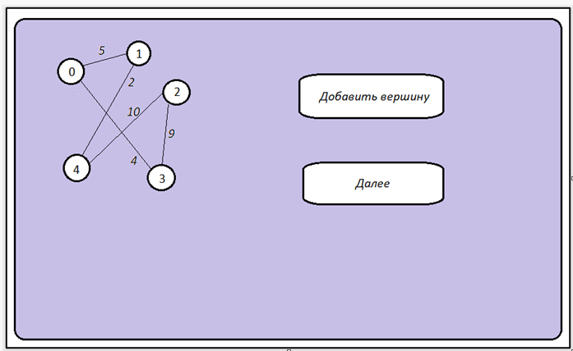

Если есть необходимость в модификации, то нужно нажать на «Добавить вершину». Чтобы добавить ребро, нужно соединить две вершины, после чего должно появится окно, куда нужно будет вписать вес созданного ребра.

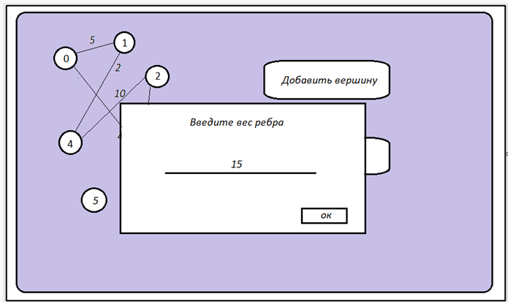

После чего добавленное ребро с нужным весом должно будет появиться. После модификации, нажав на кнопку «Далее», можно будет начать выполнение работы алгоритма.

**Создание графа графически** будет происходить аналогично тому, как было описано выше (модификация считанного из файла графа). То есть будет возможность добавлять вершины, а при их соединении, будут появляться ребра. При создании, вершины появляются с номерами по очереди.

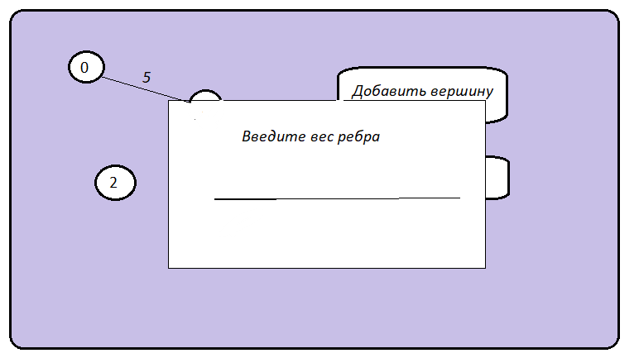

**Визуализация работы алгоритма:**

На холсте будет представлено по одному шагу алгоритма. Управление осуществляется при помощи мыши, а именно нажатием на клавишу “Далее”, переносящую на новый шаг алгоритма.

Выбранное ребро, внесенное в минимальное остовное дерево, закрашивается, и выводится текстовый комментарий, описывающий итерацию алгоритма:

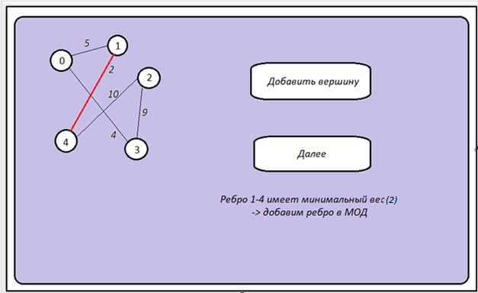

После прохождения всех шагов будет представлен ответ – граф, в котором закрашенные ребра представляют МОД.

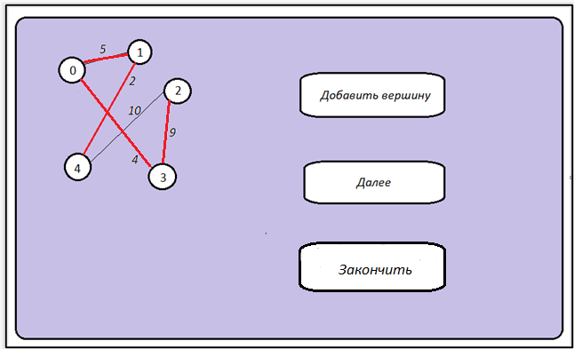

После чего будет возможность прогнать алгоритм с начала.

**План разработки.**

* 30.06 – Написание спецификации и плана разработки
* 01.07 – Написание алгоритма Краскала
* 02.07-07.07 – Основная разработка приложения
* 07.07-10.07 – Доработка приложения и защита